EIΣΗΓΗΤΙΚΗ ΕΚΘΕΣΗ

στο σχέδιο νόμου "Κύρωση της Συμφωνίας μεταξύ της Κυβέρνησης της Ελληνικής Δημοκρατίας και της Κυβέρνησης της Δημοκρατίας της Κροατίας για την προώθηση και αμοιβαία προστασία των επενδύσεων"

Προς τη Βουλή των Ελλήνων

1. Την 18η Οκτωβρίου 1996 υπεγράφη στο Ζάγκρεμπ, μεταξύ Ελλάδας και Κροατίας, Συμφωνία για την προώθηση και αμοιβαία προστασία των επενδύσεων.

Η Συμφωνία αυτή είναι η εικοστή δεύτερη Συμφωνία προστασίας επενδύσεων που συνάπτει η Ελλάδα μετά το 1989 (οι υπόλοιπες έχουν συναφθεί με την Ουγγαρία το 1989, με την Τσεχοσλοβακία, το Ζαΐρ, την Αλβανία και τη Ρουμανία το 1991, με την Κύπρο, τη Λ.Δ. της Κίνας, την Πολωνία και την Τυνησία το 1992, τη Βουλγαρία, την Αρμενία, τη Ρωσία και την Αίγυπτο το 1993, με το Μαρόκο, την Ουκρανία και τη Γεωργία το 1994, με την Κορέα και τη Λετονία το 1995 και με την Κούβα, τη Χιλή και τη Λιθουανία το 1996), εντάσσεται δε στις προσπάθειες της χώρας μας για ανάπτυξη των διμερών οικονομικών της σχέσεων, ιδίως με χώρες που παρουσιάζουν ενδιαφέρον για τους Έλληνες επενδυτές, σε σύγχρονες βάσεις.

2. Γενικά, οι Συμφωνίες για την Προώθηση και την Προστασία των Επενδύσεων (Σ.Π.Π.Ε.) συμβάλλουν στη δημιουργία ευνοϊκού επενδυτικού κλίματος στις χώρες που τις συνάπτουν, αποτελούν αποτελεσματικό εργαλείο προστασίας των επενδυτών σε διεθνές επίπεδο και, σε συνδυασμό με ευνοϊκές οικονομικές προοπτικές, η ύπαρξή τους αποτελεί, συχνά, αποφασιστικό παράγοντα στην επιλογή των επενδυτών, όσον αφορά τη χώρα υποδοχής της επένδυσης.

3. Τα τελευταία χρόνια παρατηρείται διεθνώς αυξημένο ενδιαφέρον για τη σύναψη Σ.Π.Π.Ε. δεδομένου ότι, για τις αναπτυσσόμενες χώρες, η προσέλκυση επενδύσεων θεωρείται μέσο για την εκβιομηχάνισή τους, την απόκτηση νέας τεχνολογίας και, γενικά, για την οικονομική τους ανάπτυξη, ενώ για τις βιομηχανικά ανεπτυγμένες χώρες η πραγματοποίηση επενδύσεων αυξάνει τη δυνατότητα των επιχειρήσεών τους να ανταπεξέλθουν στο διεθνή ανταγωνισμό, να αντιμετωπίσουν τα περιοριστικά μέτρα στο εμπόριο, που παίρνουν πολλές χώρες και να διεισδύσουν σε νέες αγορές.

4. Σκοπός της Συμφωνίας με τη Κροατία, όπως και όλων των Σ.Π.Π.Ε., είναι η εξασφάλιση νομικής προστασίας στις επενδύσεις που πραγματοποιούν επενδυτές του ενός Συμβαλλόμενου Μέρους στο έδαφος του άλλου Συμβαλλόμενου Μέρους.

Η Συμφωνία περιλαμβάνει προοίμιο και 13 άρθρα, προβλέπει δεκαετή διάρκεια ισχύος, την πληρέστερη δυνατή προστασία των επενδύσεων από απαλλοτριώσεις και εθνικοποιήσεις, ανεμπόδιστη εξαγωγή κεφαλαίου και κερδών, καθώς και λεπτομερή αναφορά στην επίλυση διαφορών.

Ειδικότερα:

Άρθρο 1

Περιλαμβάνει τον ορισμό των "επενδύσεων", του "επενδυτή", του "εδάφους" και της "αποδόσεως" της επενδύσεως.

Άρθρο 2

Περιλαμβάνει τους όρους προστασίας και προώθησης των επενδύσεων του ενός Συμβαλλόμενου Μέρους στο έδαφος του άλλου Συμβαλλόμενου Μέρους.

Άρθρο 3

Κατοχυρώνει μεταχείριση του μάλλον ευνοουμένου κράτους και εθνική μεταχείριση, όσον αφορά τους επενδυτές και τη λειτουργία των εγκατεστημένων επενδύσεων, εφαρμοζομένης της ευνοϊκοτέρας μεταχειρίσεως, με εξαιρέσεις που απορρέουν από τη συμμετοχή των Συμβαλλόμενων Μερών σε τελωνειακές ή οικονομικές ενώσεις ή από την εφαρμογή των διατάξεων συμφωνιών φορολογικού περιεχομένου.

Άρθρο 4

Προβλέπει αποζημίωση σε περίπτωση απαλλοτριώσεως ή εθνικοποιήσεως επενδύσεως, οι οποίες μπορεί να γίνουν μόνο για λόγους δημοσίου συμφέροντος και με νόμιμες διαδικασίες.

Άρθρο 5

Προβλέπει μη διακριτική μεταχείριση σε περίπτωση ζημιών λόγω πολέμου ή άλλης ένοπλης σύρραξης, όσον αφορά την καταβολή αποζημιώσεων, καθώς και την υποχρέωση καταβολής αποζημιώσεως σε περίπτωση ζημιών από επίταξη.

Άρθρο 6

Προβλέπεται η ανεμπόδιστη μεταφορά της επενδύσεως και της αποδόσεώς της σε ελεύθερα μετατρέψιμο νόμισμα.

Άρθρο 7

Αναγνωρίζει την υποκατάσταση του ασφαλιστή στα δικαιώματα του επενδυτή, σε περίπτωση που πραγματοποιηθεί πληρωμή βάσει εγγυήσεως, που έχει παρασχεθεί σε επένδυση, για μη εμπορικούς κινδύνους.

Άρθρο 8

Προβλέπει τον τρόπο επίλυσης διαφορών, σχετικών με την ερμηνεία ή την εφαρμογή της Συμφωνίας μεταξύ των Συμβαλλόμενων Μερών.

Άρθρο 9

Προβλέπει τον τρόπο επίλυσης διαφορών μεταξύ επενδυτή Συμβαλλόμενου Μέρους και του άλλου Συμβαλλόμενου Μέρους.

Άρθρο 10

Προβλέπει τις περιπτώσεις εφαρμογής ευνοϊκότερης μεταχείρισης στις επενδύσεις που καλύπτονται από τη Συμφωνία.

Άρθρο 11

Προβλέπει τη δυνατότητα διαβουλεύσεων μεταξύ των Συμβαλλόμενων Μερών, επί θεμάτων σχετικών με την εφαρμογή της Συμφωνίας, καθώς και την ανταλλαγή πληροφοριών επί της επενδυτικής νομοθεσίας των Συμβαλλομένων.

Άρθρο 12

Προβλέπει αναδρομική εφαρμογή της Συμφωνίας σε επενδύσεις που πραγματοποιήθηκαν και πριν από τη θέση της σε ισχύ. Η αναδρομικότητα δεν εφαρμόζεται για την επίλυση διαφορών που τυχόν ανέκυψαν πριν από τη θέση σε ισχύ της Συμφωνίας.

Άρθρο 13

Τελικό άρθρο, προβλέπει τα σχετικά με τη θέση σε ισχύ, διάρκεια, παράταση και καταγγελία της Συμφωνίας.

Θέτοντες τα παραπάνω υπόψη της Ολομέλειας της Βουλής εισηγούμεθα την ψήφιση του υποβαλλόμενου σχεδίου νόμου.

Αθήνα, 11 Ιουλίου 1997

ΟΙ ΥΠΟΥΡΓΟΙ

ΕΞΩΤΕΡΙΚΩΝ ΕΘΝΙΚΗΣ ΟΙΚΟΝΟΜΙΑΣ
ΚΑΙ ΟΙΚΟΝΟΜΙΚΩΝ

Θεόδωρος Πάγκαλος Γιάννος Παπαντωνίου

ΣΧΕΔΙΟ ΝΟΜΟΥ

Κύρωση της Συμφωνίας μεταξύ της Κυβέρνησης της Ελληνικής Δημοκρατίας και της Κυβέρνησης της Δημοκρατίας της Κροατίας για την προώθηση και αμοιβαία προστασία των επενδύσεων

Άρθρο πρώτο

Κυρώνεται και έχει την ισχύ, που ορίζει το άρθρο 28 παρ. 1 του Συντάγματος, η Συμφωνία μεταξύ της Κυβέρνησης της Ελληνικής Δημοκρατίας και της Κυβέρνησης της Δημοκρατίας της Κροατίας για την προώθηση και αμοιβαία προστασία των επενδύσεων, που υπογράφηκε στο Ζάγκρεμπ την 18η Οκτωβρίου 1996, της οποίας το κείμενο σε πρωτότυπο στην ελληνική και αγγλική γλώσσα έχει ως εξής:

ΣΥΜΦΩΝΙΑ

ΜΕΤΑΞΥ ΤΗΣ ΚΥΒΕΡΝΗΣΕΩΣ ΤΗΣ ΕΛΛΗΝΙΚΗΣ ΔΗΜΟΚΡΑΤΙΑΣ ΚΑΙ ΤΗΣ ΚΥΒΕΡΝΗΣΕΩΣ ΤΗΣ ΔΗΜΟΚΡΑΤΙΑΣ ΤΗΣ ΚΡΟΑΤΙΑΣ ΓΙΑ ΤΗΝ ΠΡΟΩΘΗΣΗ ΚΑΙ ΑΜΟΙΒΑΙΑ ΠΡΟΣΤΑΣΙΑ ΤΩΝ ΕΠΕΝΔΥΣΕΩΝ

Η Κυβέρνηση της Ελληνικής Δημοκρατίας και

η Κυβέρνηση της Δημοκρατίας της Κροατίας

Αποκαλούμενες εφεξής "τα Συμβαλλόμενα Μέρη",

ΕΠΙΘΥΜΩΝΤΑΣ να ενισχύσουν την οικονομική τους συνεργασία προς το αμοιβαίο όφελος των δύο Κρατών σε μακροχρόνια βάση,

ΕΧΟΝΤΑΣ ως στόχο τη δημιουργία ευνοϊκών συνθηκών για τις επενδύσεις επενδυτών του ενός Συμβαλλόμενου Μέρους στο έδαφος του άλλου Συμβαλλόμενου Μέρους,

ΑΝΑΓΝΩΡΙΖΟΝΤΑΣ ότι η προώθηση και προστασία των επενδύσεων, βάσει της παρούσας Συμφωνίας, θα τονώσει την πρωτοβουλία στον τομέα αυτόν,

ΣΥΜΦΩΝΗΣΑΝ ΤΑ ΑΚΟΛΟΥΘΑ:

ΑΡΘΡΟ 1

Ορισμοί

Για τους σκοπούς της παρούσας Συμφωνίας:

1. "Επένδυση" σημαίνει κάθε είδους περιουσιακό στοιχείο, το οποίο επενδύεται από επενδυτή του ενός Συμβαλλόμενου Μέρους, υπό την προϋπόθεση ότι η εν λόγω επένδυση πραγματοποιείται σύμφωνα με τη νομοθεσία του άλλου Συμβαλλόμενου Μέρους και περιλαμβάνει ειδικότερα, αλλά όχι αποκλειστικά:

α) κινητή και ακίνητη ιδιοκτησία και κάθε εμπράγματο δικαίωμα όπως αποθήκες, εμπράγματες ασφάλειες και ενέχυρα,

β) μετοχές, εταιρικά μερίδια, ομολογίες και κάθε άλλη μορφή συμμετοχής σε εταιρεία,

γ) χρηματικές απαιτήσεις και κάθε άλλη συμβατική απαίτηση που έχει οικονομική αξία, καθώς και δάνεια συνδεόμενα με επένδυση,

δ) δικαιώματα πνευματικής και βιομηχανικής ιδιοκτησίας, ευρεσιτεχνίες, σήματα, τεχνικές μέθοδοι, τεχνογνωσία, επιχειρηματική φήμη και άλλα παρόμοια δικαιώματα,

ε) εκχωρήσεις επιχειρηματικών δικαιωμάτων, βάσει νόμου ή συμβάσεως, περιλαμβανομένων και εκχωρήσεων για έρευνα, ανάπτυξη, εξόρυξη ή εκμετάλλευση φυσικών πόρων,

στ) αγαθά, τα οποία, βάσει συμβάσεως χρηματοδοτικής μισθώσεως, ευρίσκονται στην κατοχή του μισθωτή στο έδαφος Συμβαλλόμενου Μέρους, σύμφωνα με τη νομοθεσία του.

Οποιαδήποτε μεταβολή του τύπου της επένδυσης που έχει πραγματοποιηθεί σύμφωνα με τη νομοθεσία του Συμβαλλόμενου Μέρους, στο έδαφος του οποίου έχει εγκατασταθεί η επένδυση, δεν μεταβάλλει το χαρακτήρα της ως επένδυσης.

2. "Aπόδοση" σημαίνει τα έσοδα που αποφέρει μία επένδυση και περιλαμβάνει ειδικότερα, αλλά όχι αποκλειστικά, κέρδη, τόκους, μερίσματα, υπεραξία, δικαιώματα πνευματικής και βιομηχανικής ιδιοκτησίας και αμοιβές.

3. "Eπενδυτής" σημαίνει σε σχέση με κάθε Συμβαλλόμενο Μέρος:

α) φυσικά πρόσωπα που έχουν την ιθαγένεια του εν λόγω Συμβαλλόμενου Μέρους, σύμφωνα με τη νομοθεσία του,

β) νομικά πρόσωπα που έχουν συσταθεί σύμφωνα με τη νομοθεσία του εν λόγω Συμβαλλόμενου Μέρους.

4. "Έδαφος" σημαίνει, σε σχέση με κάθε Συμβαλλόμενο Μέρος, το έδαφος υπό την κυριαρχία του, περιλαμβανομένων και των χωρικών υδάτων, καθώς και τις υποθαλάσσιες περιοχές, επί των οποίων το εν λόγω Συμβαλλόμενο Μέρος ασκεί, σύμφωνα με το διεθνές δίκαιο, κυριαρχικά δικαιώματα ή δικαιοδοσία.

ΑΡΘΡΟ 2

Προώθηση και προστασία των επενδύσεων

1. Κάθε Συμβαλλόμενο Μέρος προωθεί, στο έδαφός του, επενδύσεις επενδυτών του άλλου Συμβαλλόμενου Μέρους και κάνει δεκτές τις επενδύσεις αυτές σύμφωνα με τη νομοθεσία του.

2. Κάθε Συμβαλλόμενο Μέρος παραχωρεί πάντοτε στις επενδύσεις που πραγματοποιούνται, σύμφωνα με τη νομοθεσία του, στο έδαφός του, από επενδυτές του άλλου Συμβαλλόμενου Μέρους, δίκαιη μεταχείριση και πλήρη προστασία και ασφάλεια. Κάθε Συμβαλλόμενο Μέρος εξασφαλίζει ότι η διαχείριση, συντήρηση, χρήση, εκμετάλλευση ή διάθεση, στο έδαφός του, επενδύσεων επενδυτών του άλλου Συμβαλλόμενου Μέρους δεν παρακωλύεται καθ' οιονδήποτε τρόπο με μέτρα αδικαιολόγητα ή διακριτικής φύσεως.

3. Η απόδοση των επενδύσεων και, σε περίπτωση επανεπενδύσεως, το σχετικό εισόδημα απολαμβάνουν της ιδίας προστασίας με την αρχική επένδυση.

4. Κάθε Συμβαλλόμενο Μέρος τηρεί οποιαδήποτε άλλη υποχρέωση έχει αναλάβει σε σχέση με επενδύσεις επενδυτών του άλλου Συμβαλλόμενου Μέρους.

ΑΡΘΡΟ 3

Μεταχείριση των επενδύσεων

1. Κάθε Συμβαλλόμενο Μέρος παραχωρεί στις επενδύσεις, που πραγματοποιούνται στο έδαφός του από επενδυτές του άλλου Συμβαλλόμενου Μέρους, μεταχείριση όχι λιγότερο ευνοϊκή από εκείνη που παραχωρεί σε επενδύσεις των ίδιων επενδυτών του ή σε επενδύσεις επενδυτών τρίτου κράτους, εφαρμοζομένης της ευνοϊκοτέρας μεταχειρίσεως.

2. Κάθε Συμβαλλόμενο Μέρος παραχωρεί στους επενδυτές του άλλου Συμβαλλόμενου Μέρους, όσον αφορά τη δραστηριότητα που αναπτύσσουν στο έδαφός του σε σχέση με επενδύσεις, μεταχείριση όχι λιγότερο ευνοϊκή από εκείνη που παραχωρεί στους ιδίους επενδυτές του ή σε επενδυτές τρίτου κράτους, εφαρμοζομένης της ευνοϊκοτέρας μεταχειρίσεως.

3. Οι διατάξεις των παραγράφων 1 και 2 του παρόντος άρθρου δεν συνεπάγονται υποχρέωση του ενός Συμβαλλόμενου Μέρους να επεκτείνει στους επενδυτές του άλλου Συμβαλλόμενου Μέρους τα πλεονεκτήματα οποιασδήποτε μεταχειρίσεως, προτιμήσεως ή προνομίου που απορρέουν από:

α) τη συμμετοχή του σε υφιστάμενη ή μελλοντική τελωνειακή ένωση, οικονομική ένωση, συμφωνία περιφερειακής οικονομικής ολοκλήρωσης ή παρόμοια διεθνή συμφωνία, ή

β) διεθνή συμφωνία ή ρύθμιση σχετική εν όλω ή εν μέρει με φορολογία.

ΑΡΘΡΟ 4

Απαλλοτρίωση

1. Επενδύσεις επενδυτών του ενός Συμβαλλόμενου Μέρους στο έδαφος του άλλου Συμβαλλόμενου Μέρους δεν υπόκεινται σε απαλλοτρίωση, εθνικοποίηση ή οποιοδήποτε άλλο μέτρο, τα αποτελέσματα του οποίου ισοδυναμούν με απαλλοτρίωση ή εθνικοποίηση (αποκαλούμενες εφεξής "απαλλοτρίωση"), παρά μόνο για λόγους δημοσίου συμφέροντος, με νόμιμες διαδικασίες, σε μη διακριτική βάση και κατόπιν καταβολής αμέσου, επαρκούς και αποτελεσματικής αποζημιώσεως. Η αποζημίωση αυτή είναι ίση με την αγοραία αξία της θιγείσας επενδύσεως αμέσως πριν από το χρονικό σημείο κατά το οποίο ελήφθη το συγκεκριμένο μέτρο ή έγινε δημοσίως γνωστό, επιλεγομένου του προγενέστερου χρονικού σημείου, περιλαμβάνει τόκο από την ημέρα της απαλλοτριώσεως έως την ημέρα καταβολής, με το σύνηθες εμπορικό επιτόκιο.

2. Η αποζημίωση πληρώνεται σε μετατρέψιμο νόμισμα, μεταφέρεται ελεύθερα και καταβάλλεται χωρίς αδικαιολόγητη καθυστέρηση στο δικαιούχο, ανεξαρτήτως του τόπου κατοικίας ή διαμονής του. Η μεταφορά θεωρείται ότι γίνεται "χωρίς αδικαιολόγητη καθυστέρηση" εφόσον πραγματοποιείται εντός της χρονικής περιόδου που φυσιολογικά απαιτείται για την ολοκλήρωση των διατυπώσεων της μεταφοράς, χρονική περίοδος η οποία σε καμία περίπτωση δεν μπορεί να υπερβαίνει τους τρεις μήνες.

3. Οι διατάξεις της παραγράφου 1 του παρόντος άρθρου εφαρμόζονται επίσης και στην περίπτωση κατά την οποία Συμβαλλόμενο Μέρος προβαίνει σε απαλλοτρίωση περιουσιακών στοιχείων εταιρείας, η οποία έχει συσταθεί σύμφωνα με τη νομοθεσία του σε οποιοδήποτε σημείο του εδάφους του και της οποίας επενδυτής του άλλου Συμβαλλόμενου Μέρους κατέχει μετοχές.

ΑΡΘΡΟ 5

Αποζημιώσεις

1. Οι επενδυτές του ενός Συμβαλλόμενου Μέρους, των οποίων οι επενδύσεις στο έδαφος του άλλου Συμβαλλόμενου Μέρους υφίστανται ζημίες λόγω πολέμου ή άλλης ένοπλης σύγκρουσης, καταστάσεως εκτάκτου ανάγκης, πολιτικών αναταραχών ή άλλων παρόμοιων γεγονότων στο έδαφος του άλλου Συμβαλλόμενου Μέρους, απολαμβάνουν από το δεύτερο Συμβαλλόμενο Μέρος μεταχείριση, όσον αφορά την αποκατάσταση, αποζημίωση ή άλλου είδους διευθέτηση, όχι λιγότερο ευνοϊκή από εκείνη που το Συμβαλλόμενο Μέρος αυτό επιφυλάσσει στους ιδίους επενδυτές του ή στους επενδυτές τρίτου κράτους, εφαρμοζομένης της ευνοϊκοτέρας μεταχειρίσεως. Προκύπτουσες πληρωμές καταβάλλονται αμέσως και μεταφέρονται ελεύθερα σε ελεύθερα μετατρέψιμο νόμισμα.

2. Μη θιγομένων των διατάξεων της παραγράφου 1 του παρόντος άρθρου, επενδυτές του ενός Συμβαλλόμενου Μέρους οι οποίοι, σε οποιαδήποτε από τις περιπτώσεις που αναφέρονται στην παράγραφο αυτή, υφίστανται ζημίες στο έδαφος του άλλου Συμβαλλόμενου Μέρους λόγω:

α) επιτάξεως της επενδύσεώς τους ή μέρους αυτής από τις δυνάμεις ή αρχές του δεύτερου Συμβαλλόμενου Μέρους, ή

β) καταστροφής της επενδύσεώς τους ή μέρους αυτής από τις δυνάμεις ή αρχές του δεύτερου Συμβαλλόμενου Μέρους, η οποία δεν επεβάλλετο από τις περιστάσεις,

τυγχάνουν άμεσης, επαρκούς και αποτελεσματικής επανορθώσεως ή αποζημιώσεως.

ΑΡΘΡΟ 6

Επαναπατρισμός της επενδύσεως

και της αποδόσεώς της

1. Τα Συμβαλλόμενα Μέρη εγγυώνται, όσον αφορά τις επενδύσεις επενδυτών του άλλου Συμβαλλόμενου Μέρους, την ανεμπόδιστη μεταφορά της επενδύσεως και της αποδόσεώς της.

Η μεταφορά πραγματοποιείται χωρίς καθυστέρηση, σε ελεύθερα μετατρέψιμο νόμισμα, με την ισοτιμία που επικρατεί στην αγορά κατά την ημέρα της μεταφοράς.

2. Οι μεταφορές αυτές περιλαμβάνουν ειδικότερα, αλλά όχι αποκλειστικά:

α) κεφάλαιο και πρόσθετα ποσά για τη συντήρηση ή επέκταση της επένδυσης,

β) κέρδη, τόκους, μερίσματα και άλλα τρέχοντα εισοδήματα,

γ) ποσά για την εξόφληση δανείων,

δ) δικαιώματα πνευματικής και βιομηχανικής ιδιοκτησίας και αμοιβές,

ε) προϊόν πωλήσεως ή ρευστοποιήσεως της επένδυσης ή μέρους αυτής,

ζ) τα εισοδήματα υπηκόων του ενός Συμβαλλόμενου Μέρους, στους οποίους έχει επιτραπεί η απασχόληση σε σχέση με επένδυση στο έδαφος του άλλου Συμβαλλόμενου Μέρους.

3. Τα Συμβαλλόμενα Μέρη αναλαμβάνουν την υποχρέωση να παρέχουν, σε σχέση με τις μεταφορές που αναφέρονται στις παραγράφους 1 και 2 του παρόντος άρθρου, μεταχείριση όχι λιγότερο ευνοϊκή από εκείνη που παρέχουν σε σχέση με τις μεταφορές που προκύπτουν από επενδύσεις επενδυτών οποιουδήποτε τρίτου κράτους.

ΑΡΘΡΟ 7

Υποκατάσταση

1. Εάν οι επενδύσεις επενδυτή ενός Συμβαλλόμενου Μέρους στο έδαφος του άλλου Συμβαλλόμενου Μέρους είναι ασφαλισμένες για μη εμπορικούς κινδύνους, βάσει νόμιμου συστήματος εγγυήσεως, κάθε υποκατάσταση του ασφαλιστή στα δικαιώματα του εν λόγω επενδυτή, σύμφωνα με τους όρους της ασφάλειας αυτής, αναγνωρίζεται από το δεύτερο Συμβαλλόμενο Μέρος, μη θιγομένων των δικαιωμάτων του επενδυτή, σύμφωνα με το άρθρο 9 της παρούσας Συμφωνίας.

2. Ο ασφαλιστής δεν δικαιούται να ασκήσει δικαιώματα άλλα, πέραν των δικαιωμάτων που θα εδικαιούτο να ασκήσει ο επενδυτής.

3. Διαφορές μεταξύ Συμβαλλόμενου Μέρους και ασφαλιστή θα καταβάλλεται προσπάθεια να επιλύονται σύμφωνα με τις διατάξεις του άρθρου 9 της παρούσας Συμφωνίας.

ΑΡΘΡΟ 8

Επίλυση διαφορών μεταξύ των Συμβαλλόμενων Μερών

1. Κάθε διαφορά μεταξύ των Συμβαλλόμενων Μερών σχετική με την ερμηνεία ή την εφαρμογή της παρούσας Συμφωνίας επιλύεται, εφόσον τούτο είναι δυνατόν, δια διαπραγματεύσεων, δια της διπλωματικής οδού.

2. Εάν η διαφορά δεν μπορέσει να διευθετηθεί κατ' αυτόν τον τρόπο εντός έξι μηνών από την έναρξη των διαπραγματεύσεων, υποβάλλεται σε διαιτητικό δικαστήριο κατόπιν αιτήσεως Συμβαλλόμενου Μέρους.

3. Το διαιτητικό δικαστήριο συγκροτείται σε κάθε συγκεκριμένη περίπτωση ως ακολούθως: Κάθε Συμβαλλόμενο Μέρος ορίζει ένα διαιτητή και οι δύο αυτοί διαιτητές ορίζουν, κατόπιν μεταξύ τους συμφωνίας, υπήκοο τρίτης χώρας με την οποία και τα δύο Συμβαλλόμενα Μέρη διατηρούν διπλωματικές σχέσεις, ως πρόεδρο. Οι διαιτητές ορίζονται εντός τριών μηνών και ο πρόεδρος εντός πέντε μηνών από την ημερομηνία κατά την οποία Συμβαλλόμενο Μέρος γνωστοποίησε στο άλλο Συμβαλλόμενο Μέρος την πρόθεσή του να παραπέμψει τη διαφορά σε διαιτητικό δικαστήριο.

4. Εάν εντός των προθεσμιών που καθορίζονται στην παράγραφο 3 του παρόντος άρθρου δεν έχουν γίνει οι αναγκαίοι διορισμοί, οποιοδήποτε από τα Συμβαλλόμενα Μέρη μπορεί, ελλείψει άλλης συμφωνίας, να ζητήσει από τον Πρόεδρο του Διεθνούς Δικαστηρίου να προβεί στους αναγκαίους διορισμούς. Εάν ο Πρόεδρος του Διεθνούς Δικαστηρίου είναι υπήκοος ενός των Συμβαλλόμενων Μερών ή κωλύεται κατ' άλλον τρόπον να ασκήσει το εν λόγω καθήκον, καλείται να προβεί στους αναγκαίους διορισμούς ο Αντιπρόεδρος και, σε περίπτωση που ο τελευταίος είναι υπήκοος Συμβαλλόμενου Μέρους ή κωλύεται κατ' άλλον τρόπο να ασκήσει το εν λόγω καθήκον, το αρχαιότερο κατά σειρά μέλος του δικαστηρίου που δεν είναι υπήκοος Συμβαλλόμενου Μέρους καλείται να προβεί στους αναγκαίους διορισμούς.

5. Το διαιτητικό δικαστήριο αποφασίζει σύμφωνα με το νόμο και, ιδίως, βάσει της παρούσας Συμφωνίας και άλλων σχετικών συμφωνιών μεταξύ των Συμβαλλόμενων Μερών, καθώς και των γενικώς παραδεδεγμένων κανόνων και αρχών του διεθνούς δικαίου.

6. Το δικαστήριο αποφασίζει την εσωτερική του διαδικασία, εκτός εάν τα Συμβαλλόμενα Μέρη ορίσουν άλλως.

Το δικαστήριο εκδίδει την απόφασή του κατά πλειοψηφία. Η απόφαση αυτή είναι τελική και δεσμευτική για τα Συμβαλλόμενα Μέρη.

7. Κάθε Συμβαλλόμενο Μέρος φέρει το κόστος του διαιτητή που όρισε το ίδιο, καθώς και της εκπροσώπησής του. Το κόστος του προέδρου, καθώς και κάθε άλλο κόστος φέρουν τα Συμβαλλόμενα Μέρη εξίσου. Το δικαστήριο δύναται πάντως να ορίσει στην απόφασή του ότι ένα από τα δύο Συμβαλλόμενα Μέρη θα φέρει μεγαλύτερο ποσοστό του κόστους και η απόφαση αυτή είναι δεσμευτική για τα Συμβαλλόμενα Μέρη.

ΑΡΘΡΟ 9

Επίλυση διαφορών μεταξύ επενδυτή και Συμβαλλόμενου Μέρους

1. Διαφορές μεταξύ επενδυτή του ενός Συμβαλλόμενου Μέρους και του άλλου Συμβαλλόμενου Μέρους, που αφορούν υποχρέωση του τελευταίου, βάσει της παρούσας Συμφωνίας, σχετική με επένδυση του πρώτου, επιλύεται, εφόσον τούτο είναι δυνατόν, από τα ενδιαφερόμενα Μέρη φιλικά.

2. Εάν η εν λόγω διαφορά δεν μπορέσει να επιλυθεί εντός έξι μηνών από την ημερομηνία κατά την οποία ένα από τα Μέρη ζήτησε, εγγράφως, τη φιλική διευθέτησή της, ο ενδιαφερόμενος επενδυτής μπορεί να υποβάλει τη διαφορά είτε στο αρμόδιο δικαστήριο του Συμβαλλόμενου Μέρους, στο έδαφος του οποίου έχει πραγματοποιηθεί η επένδυση, είτε στη διεθνή διαιτησία.

Κάθε Συμβαλλόμενο Μέρος συγκατατίθεται δια της παρούσας Συμφωνίας στην υποβολή των εν λόγω διαφορών στη διεθνή διαιτησία.

3. Εφόσον η διαφορά παραπεμφθεί στη διεθνή διαιτησία, ο ενδιαφερόμενος επενδυτής μπορεί να υποβάλει τη διαφορά είτε:

α) στο Διεθνές Κέντρο για το Διακανονισμό των Διαφορών εξ επενδύσεων, που ιδρύθηκε με τη Σύμβαση "δια την ρύθμισιν των σχετιζομένων προς τας επενδύσεις διαφορών μεταξύ Κρατών και υπηκόων άλλων Κρατών", η οποία ανοίχθηκε για υπογραφή στην Ουάσιγκτον D.C. στις 18 Μαρτίου 1965, προς διευθέτηση δια της οδού της συνδιαλλαγής ή της διαιτησίας, είτε

β) σε ad hoc διαιτητικό δικαστήριο, το οποίο συνιστάται σύμφωνα με τους κανόνες περί διαιτησίας της Επιτροπής των Ηνωμένων Εθνών για το Διεθνές Εμπορικό Δίκαιο (U.N.C.I.T.R.A.L.).

4. Το διαιτητικό δικαστήριο επιλύει τη διαφορά σύμφωνα με τις διατάξεις της παρούσας Συμφωνίας και τους εφαρμοστέους κανόνες και αρχές του διεθνούς δικαίου. Οι διαιτητικές αποφάσεις είναι τελεσίδικες και δεσμευτικές για τα Μέρη της διαφοράς. Κάθε Συμβαλλόμενο Μέρος εφαρμόζει χωρίς καθυστέρηση τις εν λόγω αποφάσεις και τις εκτελεί σύμφωνα με την εθνική του νομοθεσία.

5. Κατά τη διάρκεια της διαιτητικής διαδικασίας ή της εκτελέσεως της διαιτητικής αποφάσεως το Συμβαλλόμενο Μέρος που έχει εμπλακεί στη διαφορά δεν δύναται να επικαλεσθεί ότι ο επενδυτής του άλλου Συμβαλλόμενου Μέρους έχει τύχει αποζημιώσεως, εν όλω ή εν μέρει, βάσει ασφαλιστικής συμβάσεως.

ΑΡΘΡΟ 10

Εφαρμογή άλλων διατάξεων

Εφόσον η νομοθεσία Συμβαλλόμενου Μέρους ή υφιστάμενες ή αναλαμβανόμενες στο μέλλον, βάσει του διεθνούς δικαίου, μεταξύ των Συμβαλλόμενων Μερών υποχρεώσεις επιπλέον της παρούσας Συμφωνίας περιλαμβάνουν ρυθμίσεις, γενικές ή ειδικές, με τις οποίες παρέχεται το δικαίωμα σε επενδύσεις επενδυτών του άλλου Συμβαλλόμενου Μέρους για ευνοϊκότερη μεταχείριση από την προβλεπόμενη με την παρούσα Συμφωνία, οι ρυθμίσεις αυτές, στο μέτρο που είναι ευνοϊκότερες, υπερισχύουν της παρούσας Συμφωνίας.

ΑΡΘΡΟ 11

Διαβουλεύσεις

1. Κάθε φορά που κρίνεται απαραίτητο διεξάγονται διαβουλεύσεις μεταξύ εκπροσώπων των Συμβαλλόμενων Μερών, επί θεμάτων που αφορούν την εφαρμογή της παρούσας Συμφωνίας. Οι διαβουλεύσεις διεξάγονται κατόπιν προτάσεως Συμβαλλόμενου Μέρους, σε χρόνο και τόπο που συμφωνούνται δια της διπλωματικής οδού.

2. Κατόπιν αιτήσεως Συμβαλλόμενου Μέρους, ανταλλάσσονται πληροφορίες μεταξύ των Συμβαλλόμενων Μερών σχετικά με τις αντίστοιχες νομοθεσίες, αποφάσεις, διοικητικές πρακτικές, διαδικασίες ή πολιτικές τους, που αφορούν επενδύσεις καλυπτόμενες από την παρούσα Συμφωνία.

ΑΡΘΡΟ 12

Πεδίο εφαρμογής

Η παρούσα Συμφωνία εφαρμόζεται σε επενδύσεις που πραγματοποιήθηκαν στο έδαφος του ενός Συμβαλλόμενου Μέρους, σύμφωνα με τη νομοθεσία του, τόσο πριν όσο και μετά από τη θέση της σε ισχύ, από επενδυτές του άλλου Συμβαλλόμενου Μέρους. Η παρούσα Συμφωνία δεν εφαρμόζεται ωστόσο σε διαφορές που ανέκυψαν πριν από τη θέση της σε ισχύ ή σε διαφορές άμεσα συνδεόμενες με γεγονότα που συνέβησαν πριν από τη θέση της σε ισχύ.

ΑΡΘΡΟ 13

Θέση σε ισχύ - Διάρκεια - Λήξη

1. Η παρούσα Συμφωνία τίθεται σε ισχύ τριάντα ημέρες από την τελευταία ημερομηνία κατά την οποία τα Συμβαλλόμενα Μέρη αντήλλαξαν έγγραφες ανακοινώσεις, με τις οποίες πληροφορούν ότι ολοκληρώθηκαν οι διαδικασίες που απαιτούνται από τις αντίστοιχες νομοθεσίες τους για το σκοπό αυτόν. Παραμένει σε ισχύ για μία περίοδο δέκα ετών από την ημερομηνία αυτή.

2. Εκτός εάν καταγγελθεί από Συμβαλλόμενο Μέρος τουλάχιστον ένα έτος πριν από την ημερομηνία λήξεως της ισχύος της, η παρούσα Συμφωνία παρατείνεται εν συνεχεία σιωπηρώς για δεκαετείς περιόδους. Κάθε Συμβαλλόμενο Μέρος διατηρεί το δικαίωμα να καταγγείλει τη Συμφωνία, κατόπιν ανακοινώσεως, τουλάχιστον ένα έτος πριν από την ημερομηνία λήξεως της τρέχουσας περιόδου ισχύος της.

3. Όσον αφορά επενδύσεις που πραγματοποιήθηκαν πριν από την ημερομηνία καταγγελίας της παρούσας Συμφωνίας, τα προηγούμενα άρθρα εξακολουθούν να ισχύουν για μία περαιτέρω δεκαετία από την ημερομηνία αυτή.

Έγινε εις διπλούν, στο Ζάγκρεμπ, την 18η Οκτωβρίου 1996, στην ελληνική, κροατική και αγγλική γλώσσα και όλα τα κείμενα είναι εξίσου αυθεντικά.

Σε περίπτωση ερμηνευτικών διαφορών υπερισχύει το αγγλικό κείμενο.

ΓΙΑ ΤΗΝ ΚΥΒΕΡΝΗΣΗ ΓΙΑ ΤΗΝ ΚΥΒΕΡΝΗΣΗ
ΤΗΣ ΕΛΛΗΝΙΚΗΣ ΤΗΣ ΔΗΜΟΚΡΑΤΙΑΣ
ΔΗΜΟΚΡΑΤΙΑΣ ΤΗΣ ΚΡΟΑΤΙΑΣ
(υπογραφή) (υπογραφή)
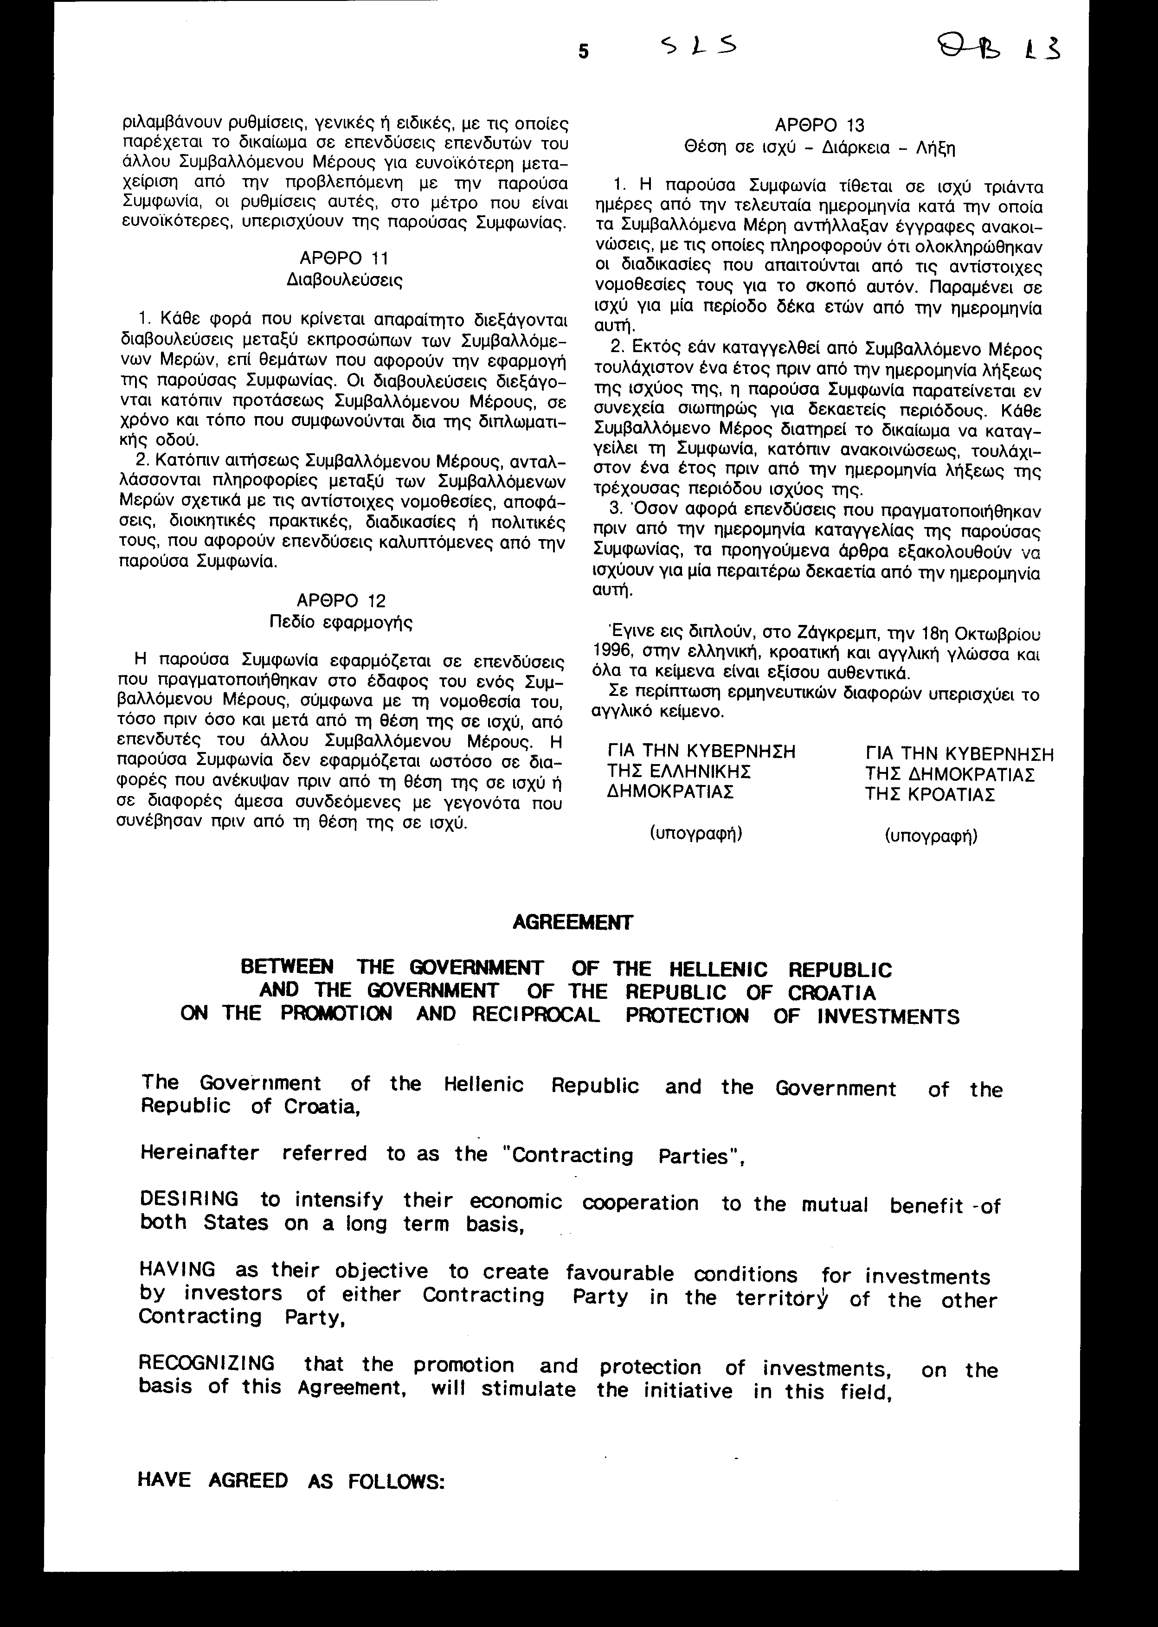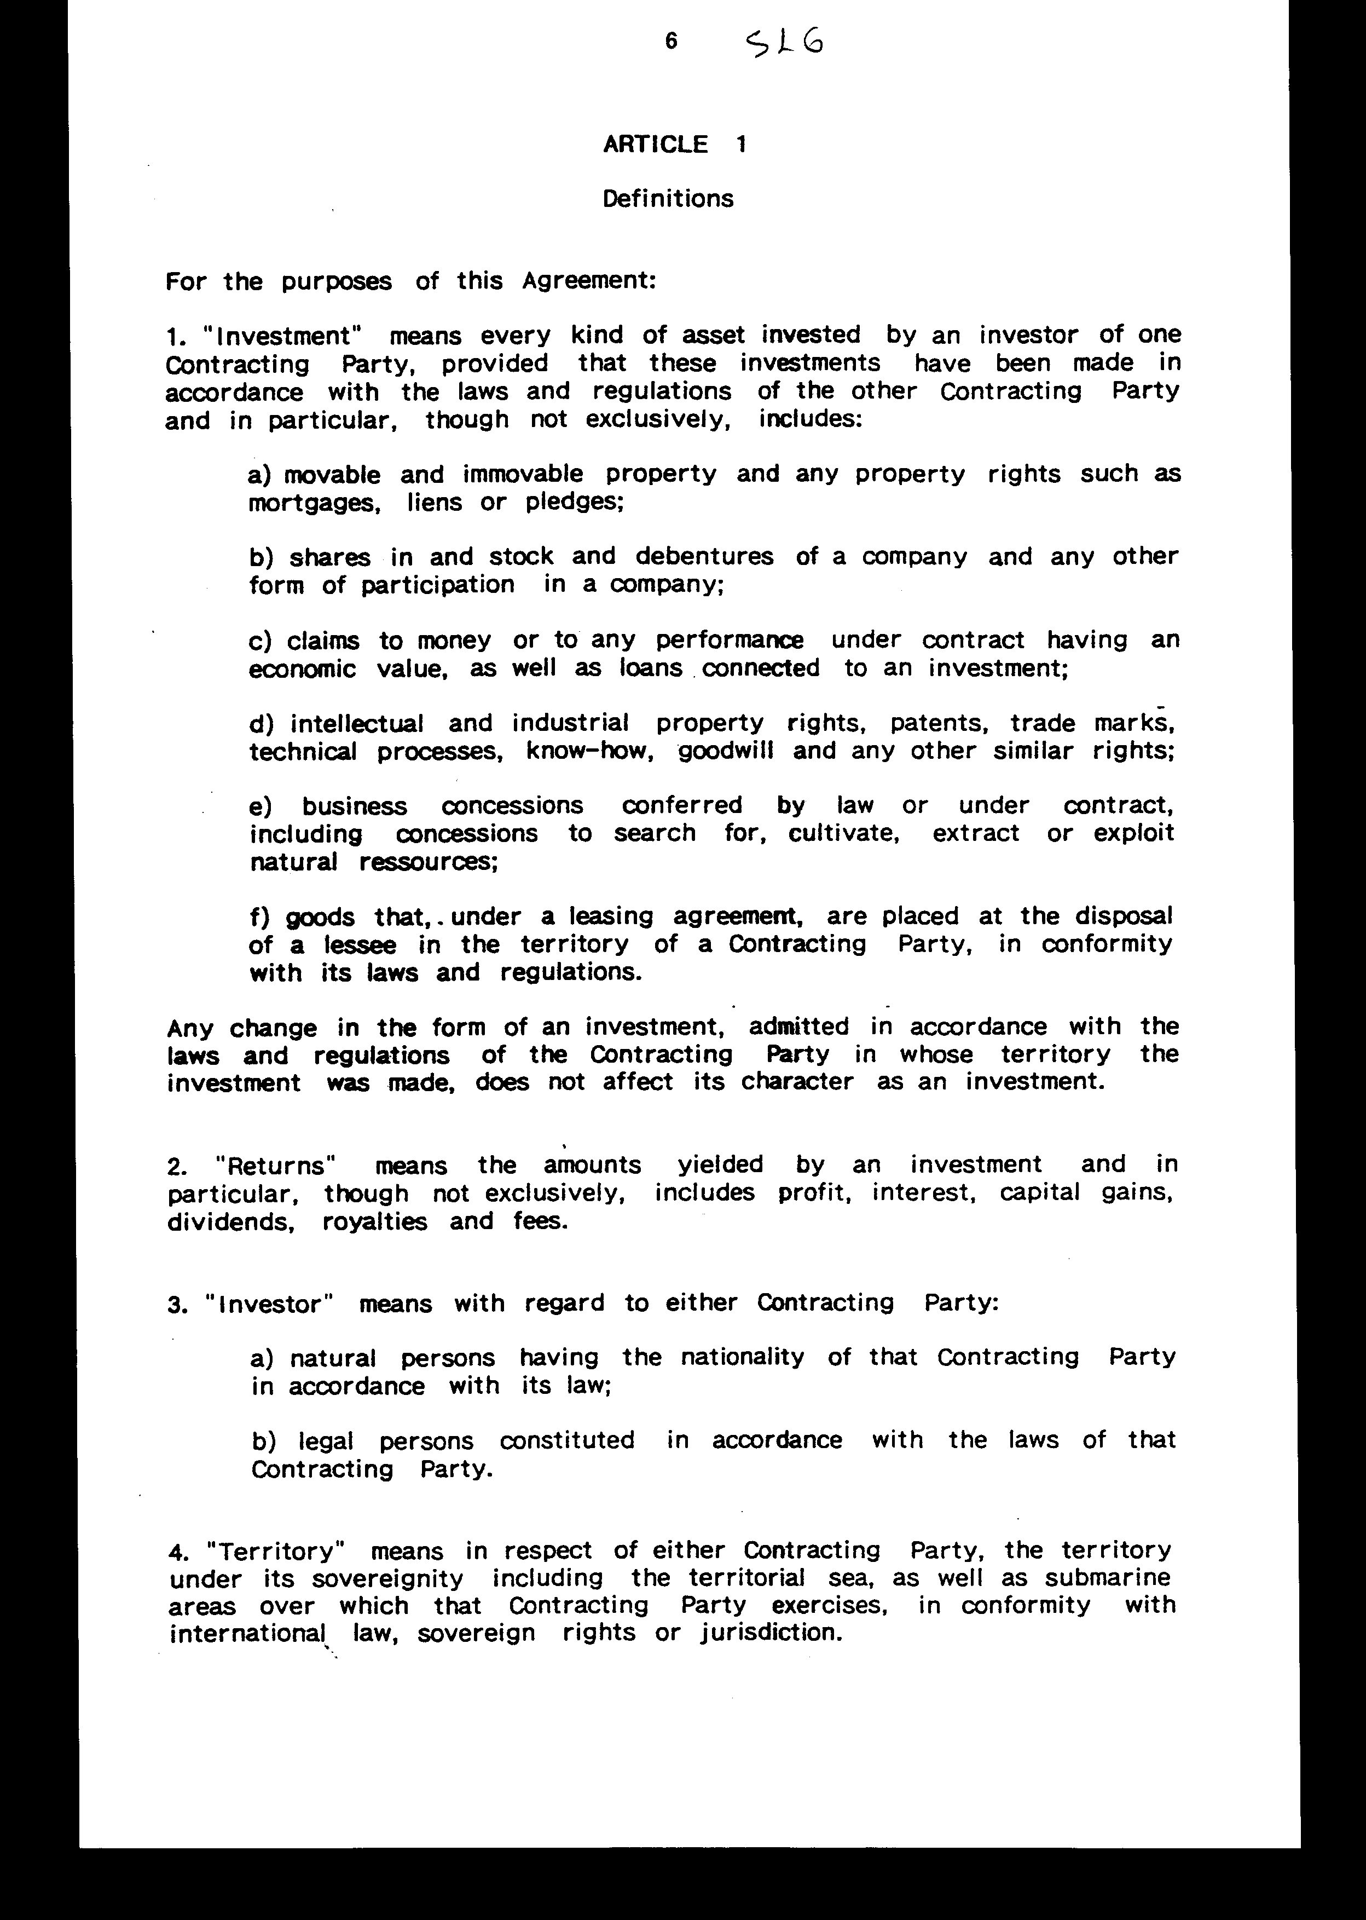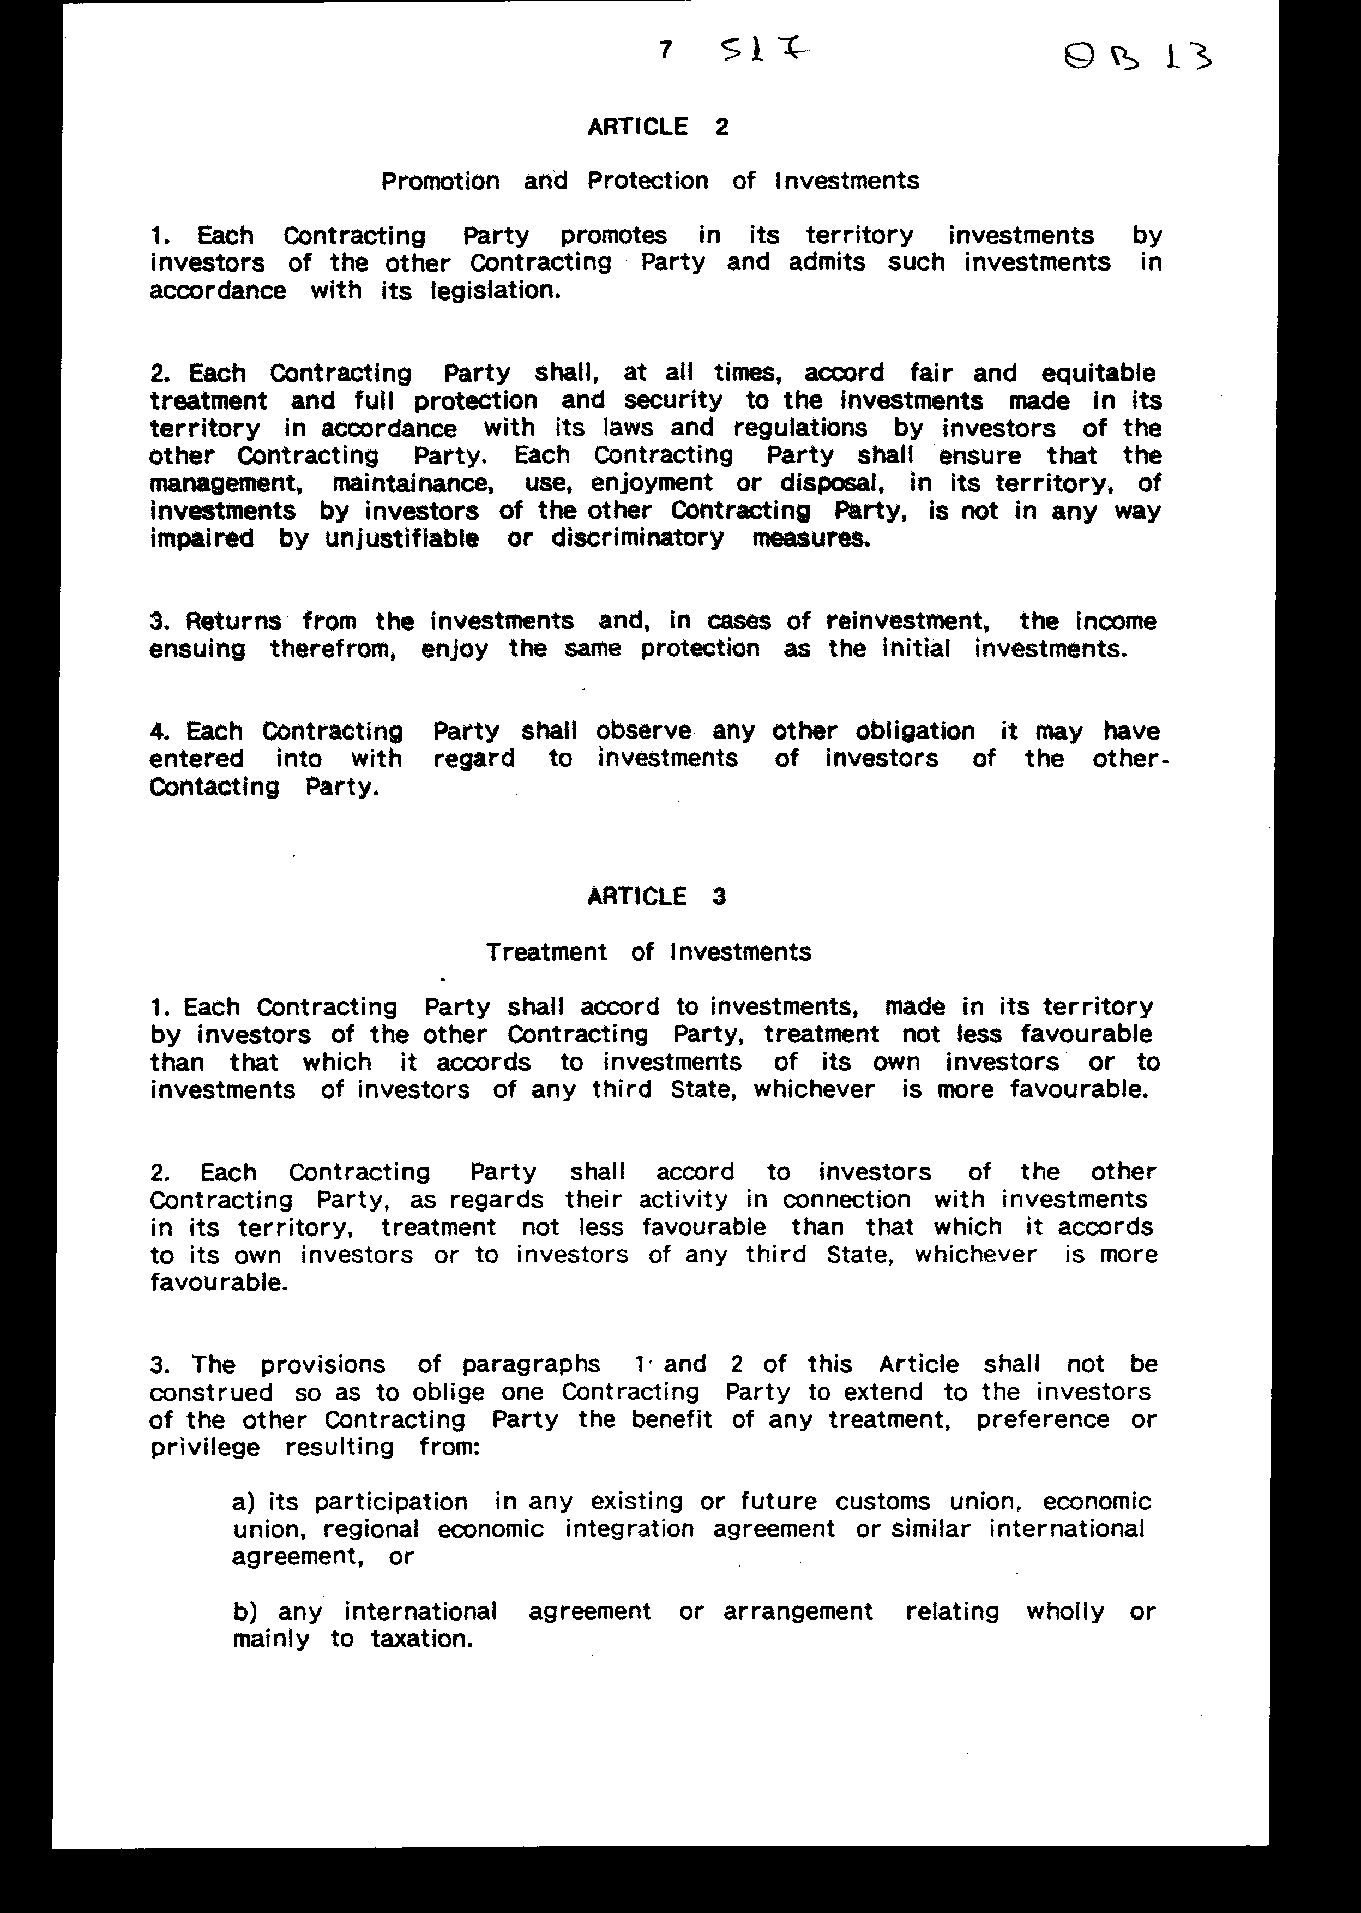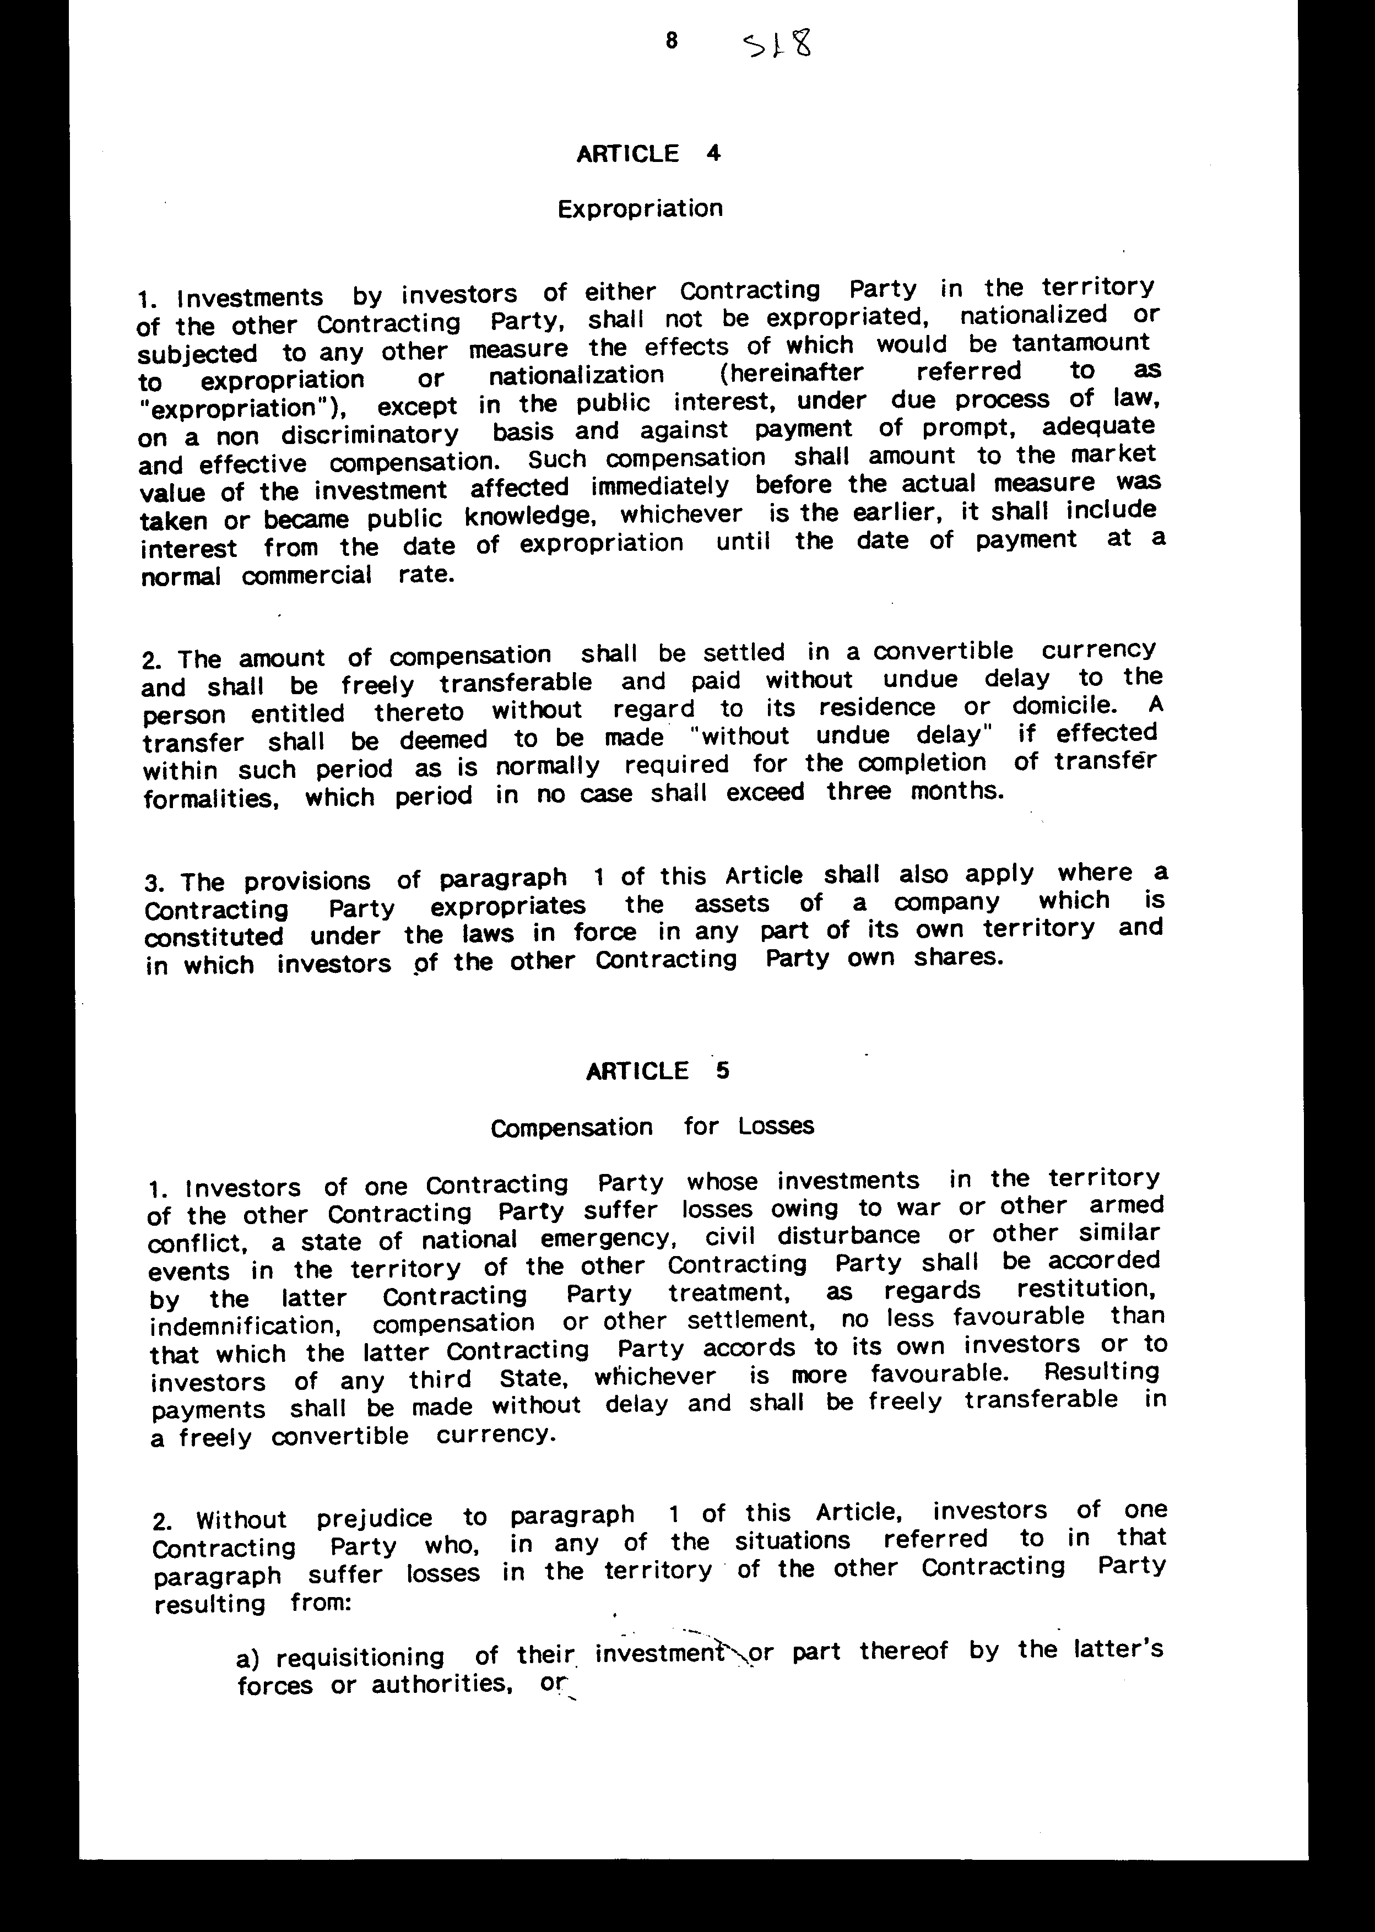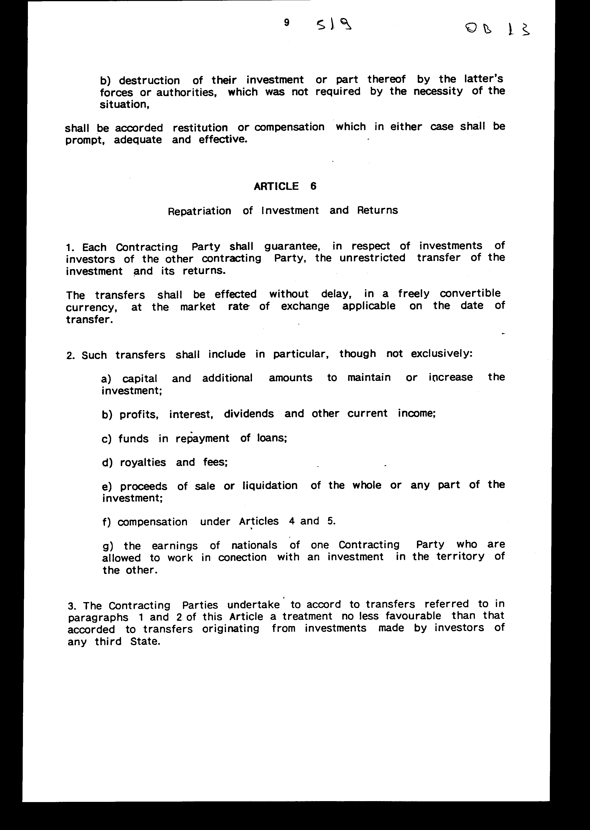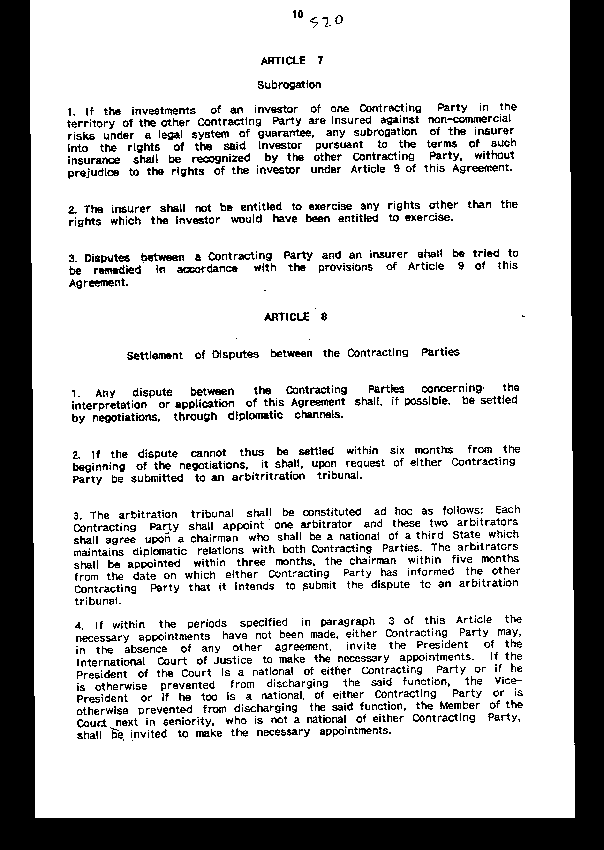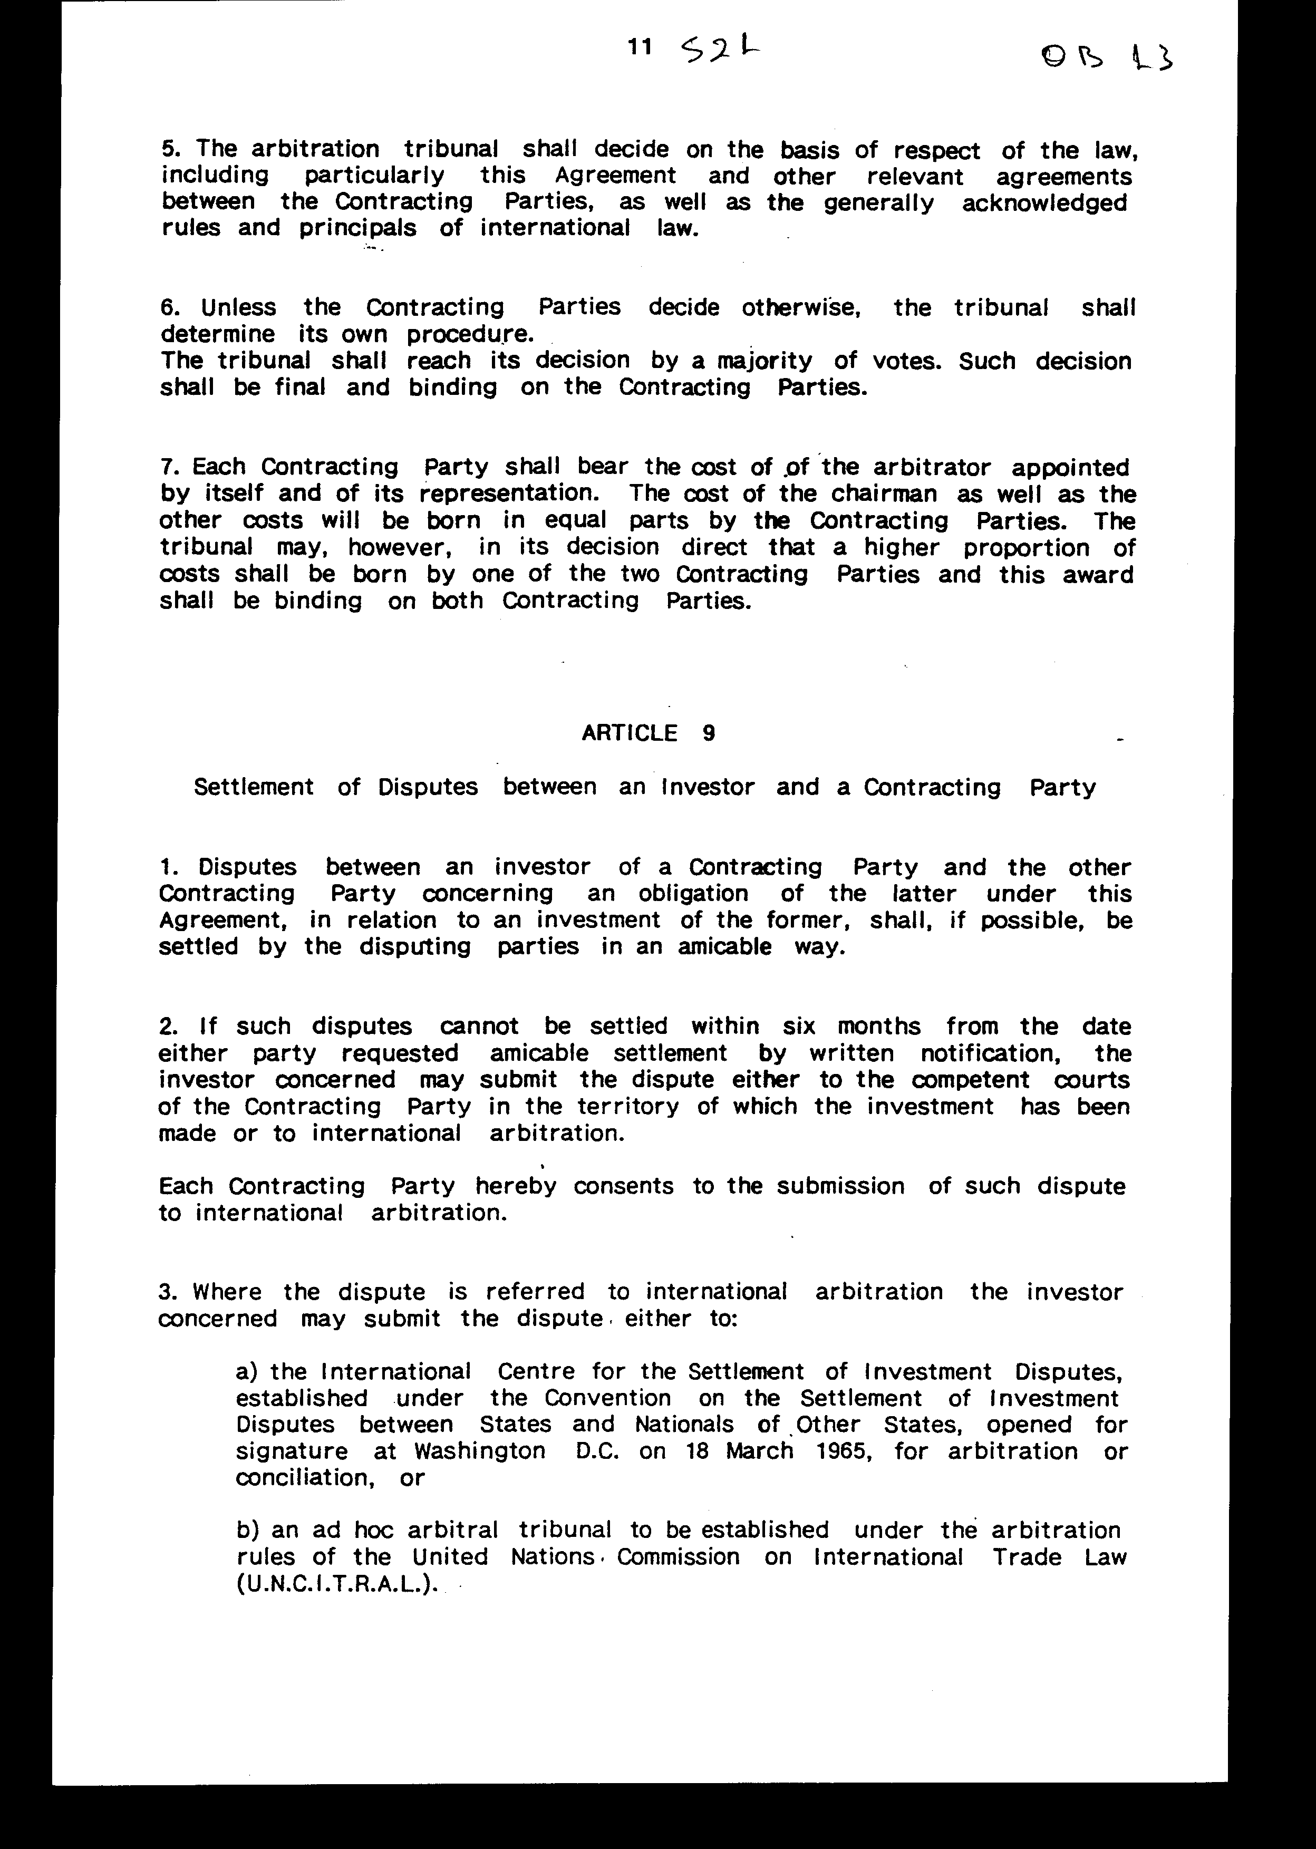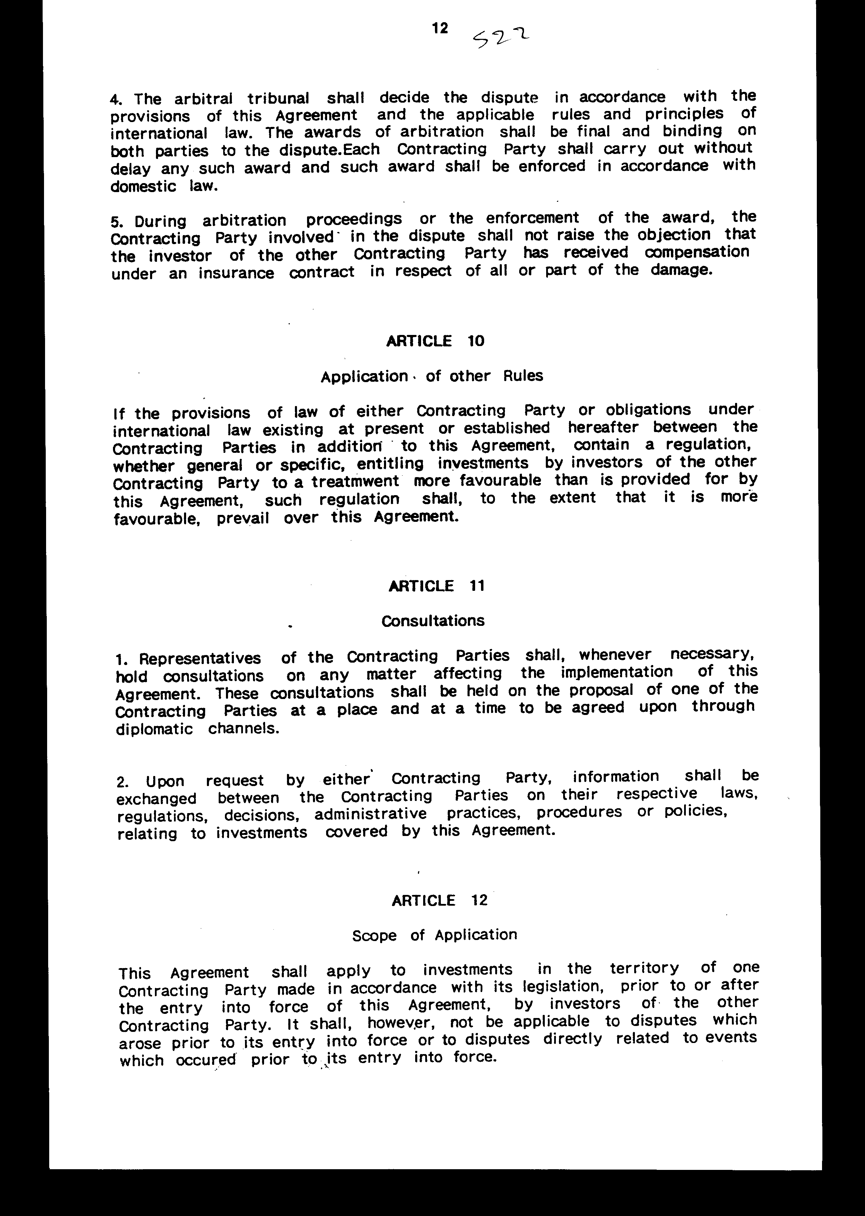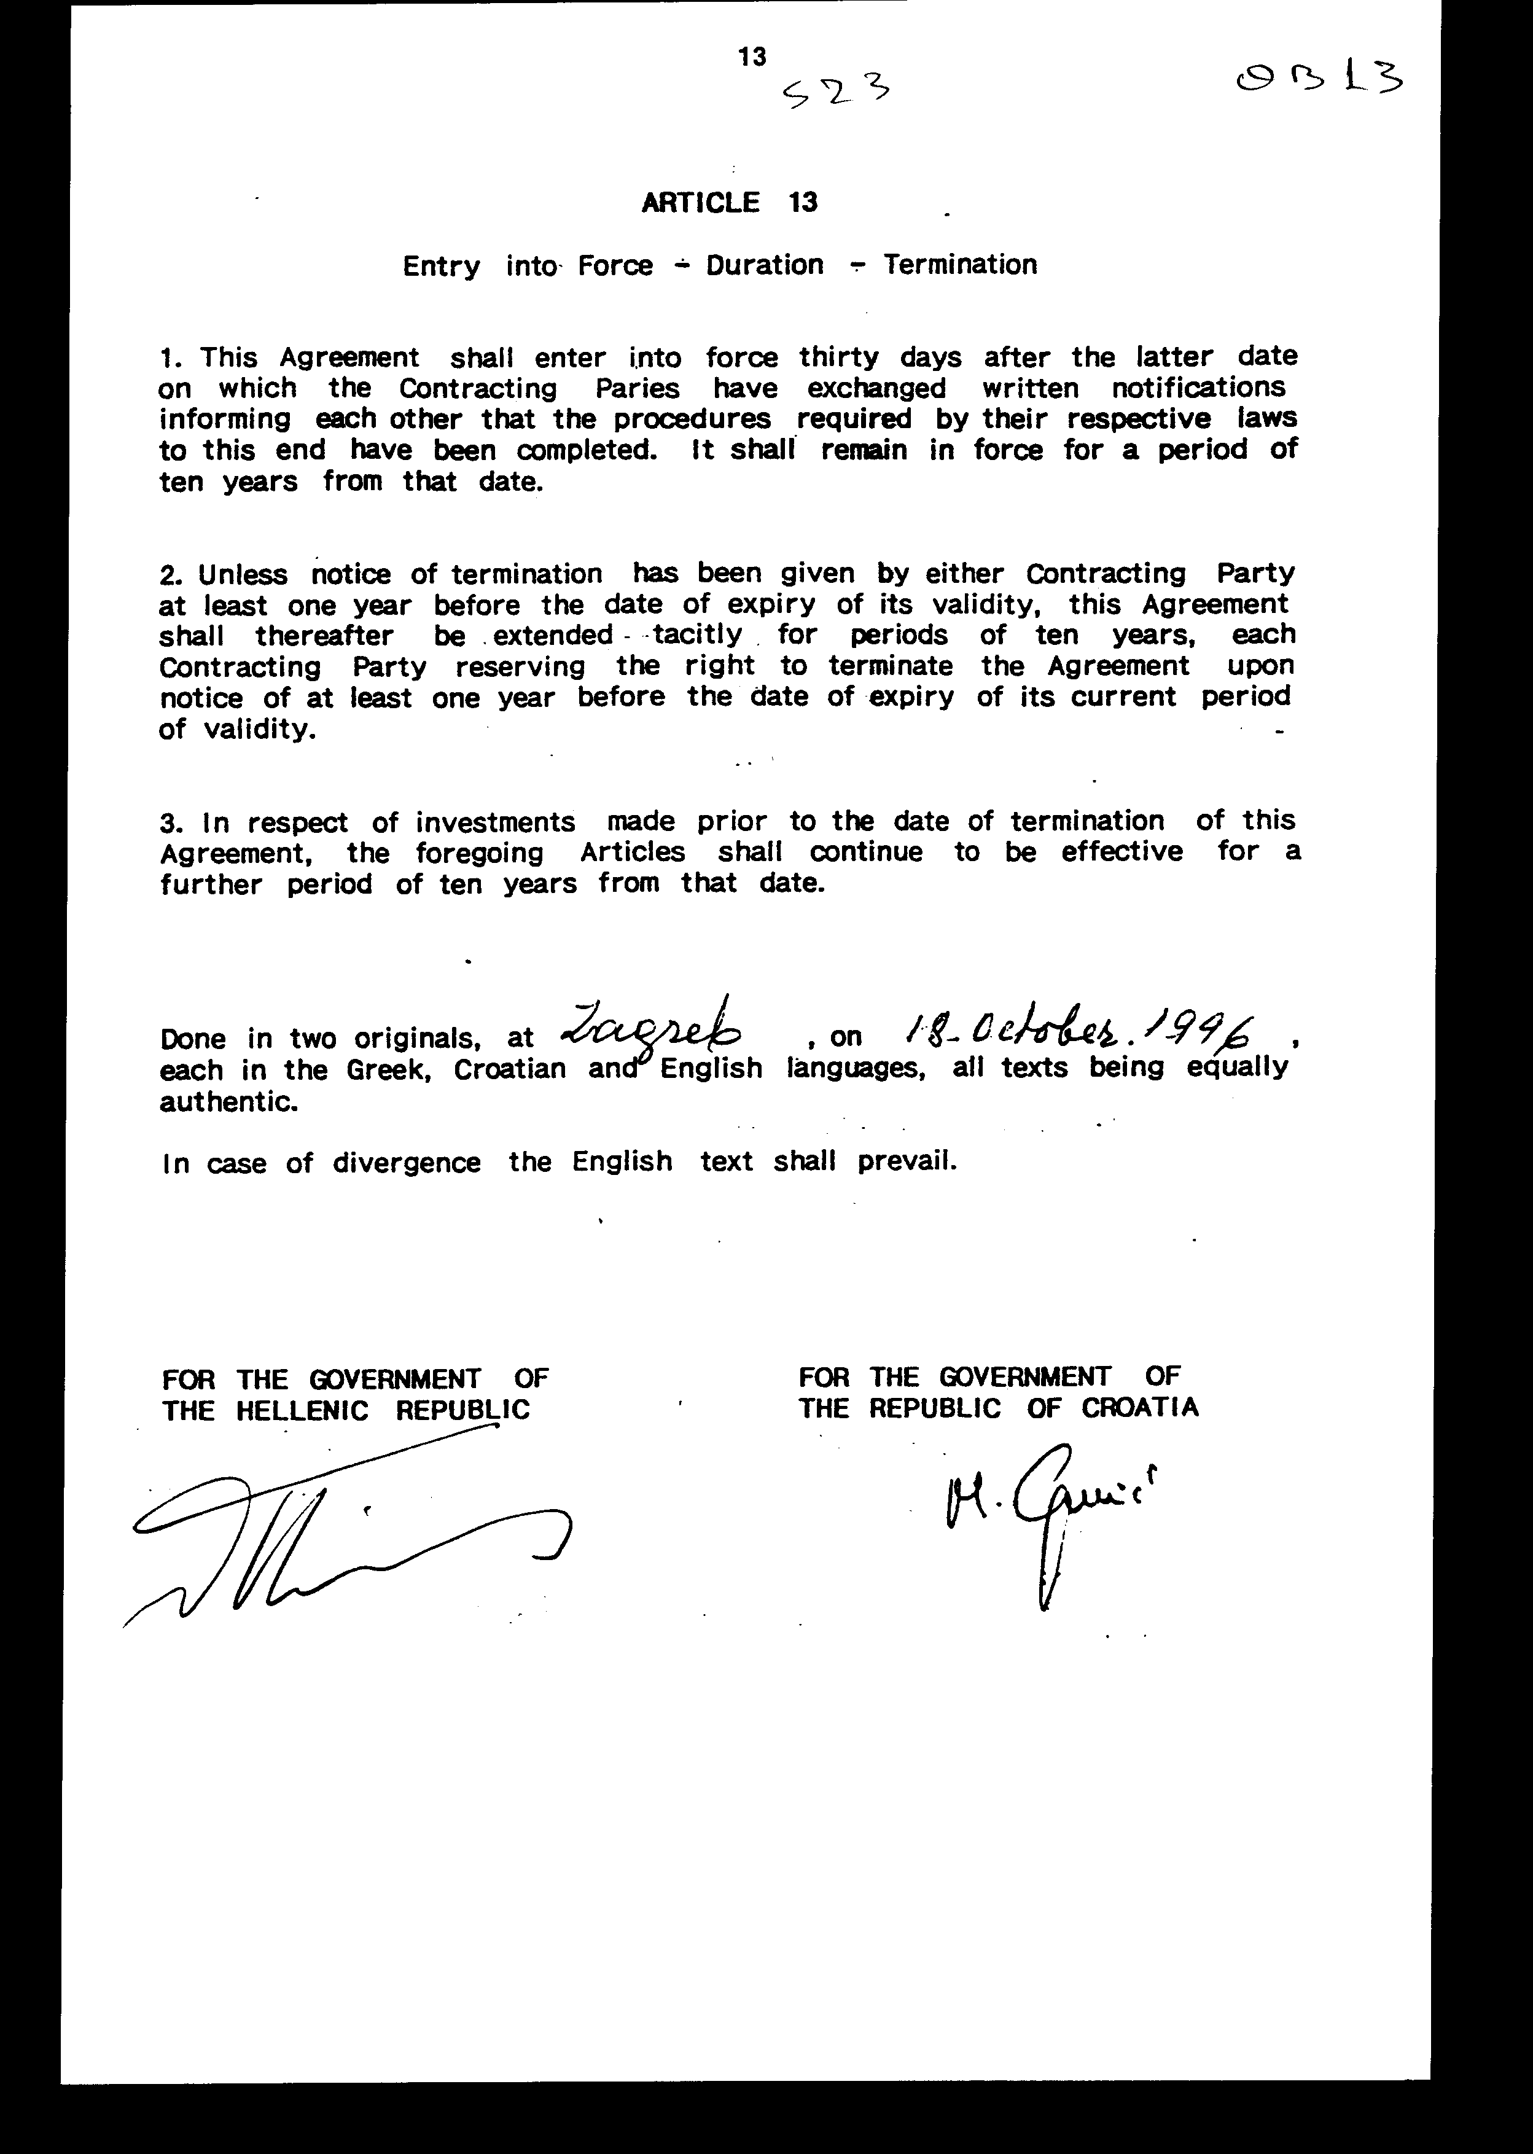
'Aρθρο δεύτερο

Tα πρωτόκολλα - πρακτικά που καταρτίζονται στο πλαίσιο των διαβουλεύσεων του άρθρου 11 της Συμφωνίας εγκρίνονται με κοινή πράξη των αρμόδιων κατά περίπτωση υπουργών.

Άρθρο τρίτο

Η ισχύς του παρόντος νόμου αρχίζει από τη δημοσίευσή του στην Εφημερίδα της Κυβερνήσεως και της Συμφωνίας που κυρώνεται από την πλήρωση των προϋποθέσεων του άρθρου 13 παρ. 1 αυτής.

Αθήνα, 11 Ιουλίου 1997

ΟΙ ΥΠΟΥΡΓΟΙ

ΕΞΩΤΕΡΙΚΩΝ ΕΘΝΙΚΗΣ ΟΙΚΟΝΟΜΙΑΣ
ΚΑΙ ΟΙΚΟΝΟΜΙΚΩΝ
Θεόδωρος Πάγκαλος Γιάννος Παπαντωνίου

ΕΙΔΙΚΗ ΕΚΘΕΣΗ

(άρθρο 75 παρ. 3 του Συντάγματος)

στο σχέδιο νόμου " Κύρωση Συμφωνίας μεταξύ των Κυβερνήσεων της Ελληνικής Δημοκρατίας και της Δημοκρατίας της Κροατίας για την προώθηση και αμοιβαία προστασία των επενδύσεων"

1. Στο άρθρο 4 της Συμφωνίας προβλέπεται η καταβολή αποζημιώσεως, σε περίπτωση απαλλοτριώσεως (ή εθνικοποιήσεως) της επενδύσεως από το Συμβαλλόμενο Μέρος στο οποίο είναι εγκατεστημένη η επένδυση. Το ύψος της αποζημιώσεως εξαρτάται από την αγοραία αξία της συγκεκριμένης επενδύσεως, συνεπώς, εφόσον το Ελληνικό Δημόσιο προβεί σε απαλλοτρίωση επενδύσεως Κροάτη επενδυτή, θα προκύψει δαπάνη η οποία δεν είναι δυνατό να υπολογισθεί εκ των προτέρων και θα βαρύνει τον Κρατικό Προϋπολογισμό του οικείου οικονομικού έτους.

2. Στο άρθρο 5 της Συμφωνίας προβλέπεται η αποκατάσταση, αποζημίωση ή άλλου είδους επανόρθωση των ζημιών που, ενδεχομένως, θα υποστούν επενδύσεις, λόγω πολέμου, αναταραχών κ.λπ. στο έδαφος του Συμβαλλόμενου Μέρους στο οποίο είναι εγκατεστημένες (στην προκειμένη περίπτωση σε ελληνικό έδαφος), εφόσον το εν λόγω Συμβαλλόμενο Μέρος προβεί σε αποκατάσταση, αποζημίωση ή άλλου είδους επανόρθωση των ζημιών των επενδύσεων των ιδίων επενδυτών του ή των επενδυτών τρίτου κράτους, καθώς και η υποχρέωση αποζημιώσεως σε περίπτωση προκλήσεως ζημιών εξ επιτάξεως.

Στην περίπτωση αυτή θα προκύψει δαπάνη για το Ελληνικό Δημόσιο, η οποία δεν είναι δυνατό να υπολογισθεί εκ των προτέρων και θα βαρύνει τον Κρατικό Προϋπολογισμό του οικείου οικονομικού έτους.

3. Στο άρθρο 8 της Συμφωνίας προβλέπεται το ενδεχόμενο προσφυγής στη διεθνή διαιτησία σε περίπτωση διαφορών που είναι δυνατό να ανακύψουν μεταξύ Ελλάδας και Κροατίας, όσον αφορά την ερμηνεία ή την εφαρμογή της Συμφωνίας και εφόσον αυτές δεν διευθετηθούν φιλικά.

Στην περίπτωση αυτή, θα προκύψει δαπάνη για το Ελληνικό Δημόσιο, η οποία δεν είναι δυνατό να υπολογισθεί εκ των προτέρων, δεδομένου ότι οι αμοιβές των διαιτητών συνδέονται με τον αριθμό των ωρών που απασχολούνται για την επίλυση της διαφοράς, καθώς και με το επίδικο αντικείμενο.

Εφόσον προκύψει δαπάνη, αυτή θα βαρύνει τον Κρατικό Προϋπολογισμό του οικείου οικονομικού έτους.

4. Στο άρθρο 9 της Συμφωνίας προβλέπεται ο τρόπος επίλυσης διαφοράς, που δεν είναι δυνατό να διευθετηθεί φιλικά, μεταξύ Συμβαλλόμενου Μέρους (στην προκειμένη περίπτωση της Ελλάδας) και επενδυτή του άλλου Συμβαλλόμενου Μέρους (Κροάτη επενδυτή, στη συγκεκριμένη περίπτωση).

Η διαφορά θα υποβληθεί, κατ' επιλογή του επενδυτή, είτε σε εθνικό δικαστήριο είτε στη διεθνή διαιτησία.

Στην τελευταία περίπτωση ισχύει ότι και για το άρθρο 8 της Συμφωνίας, συνεπώς, εφόσον προκύψει δαπάνη, αυτή δεν είναι δυνατό να υπολογισθεί εκ των προτέρων και θα βαρύνει τον Κρατικό Προϋπολογισμό του οικείου οικονομικού έτους.

Αθήνα, 11 Ιουλίου 1997

Ο ΥΠΟΥΡΓΟΣ

ΕΘΝΙΚΗΣ ΟΙΚΟΝΟΜΙΑΣ
ΚΑΙ ΟΙΚΟΝΟΜΙΚΩΝ
Γιάννος Παπαντωνίου

Αριθμ. 45/8/1997

ΕΚΘΕΣΗ

Γενικού Λογιστηρίου του Κράτους

(άρθρο 75 παρ. 1 του Συντάγματος)

στο σχέδιο νόμου του Υπουργείου Εθνικής Οικονομίας " Κύρωση Συμφωνίας μεταξύ των Κυβερνήσεων της Ελληνικής Δημοκρατίας και της Δημοκρατίας της Κροατίας για την προώθηση και αμοιβαία προστασία των επενδύσεων"

Με τις διατάξεις του ανωτέρω νομοσχεδίου κυρώνεται και έχει την ισχύ που ορίζει το άρθρο 28 παρ. 1 του Συντάγματος, η Συμφωνία μεταξύ των Κυβερνήσεων της Ελληνικής Δημοκρατίας και της Δημοκρατίας της Κροατίας για την προώθηση και αμοιβαία προστασία των επενδύσεων που υπογράφηκε στο Ζάγκρεμπ στις 18 Οκτωβρίου 1996.

Από τις διατάξεις της πιο πάνω κυρούμενης Συμφωνίας, μεταξύ των άλλων, προβλέπονται και τα ακόλουθα:

1. Κάθε Συμβαλλόμενο Μέρος προωθεί στο έδαφός του και προστατεύει επενδύσεις του άλλου Συμβαλλόμενου Μέρους, παρέχοντας για διασφάλιση τη ρήτρα του μάλλον ευνοουμένου κράτους και εθνικής μεταχείρισης των επενδύσεων, με ορισμένες εξαιρέσεις που απορρέουν από διεθνείς κανόνες (άρθρα 1-3).

2. α. Οι επενδύσεις του ενός Συμβαλλόμενου Μέρους δεν υπόκεινται σε απαλλοτρίωση, εθνικοποίηση ή οποιοδήποτε άλλο μέτρο ισοδύναμο με απαλλοτρίωση ή εθνικοποίηση στο έδαφος του άλλου Συμβαλλόμενου Μέρους παρά μόνο για λόγους δημοσίου συμφέροντος, με την τήρηση της νόμιμης διαδικασίας και την καταβολή άμεσης, επαρκούς και αποτελεσματικής αποζημίωσης. Η αποζημίωση αυτή θα είναι ίση με την αγοραία αξία της θιγείσας επένδυσης αμέσως πριν από το χρονικό σημείο της επιβολής των παραπάνω μέτρων και μεταφέρεται χωρίς καθυστέρηση από το Συμβαλλόμενο Μέρος-έντοκα μέχρι την ημέρα της καταβολής της- σε ελεύθερα μετατρέψιμο νόμισμα.

β. Οι επενδυτές του ενός Συμβαλλόμενου Μέρους των οποίων οι επενδύσεις υφίστανται ζημίες στο έδαφος του άλλου Συμβαλλόμενου Μέρους λόγω πολέμου ή άλλης ένοπλης σύγκρουσης, κατάστασης έκτακτης ανάγκης, ή άλλων έκτακτων περιστάσεων, απολαύουν της αυτής μεταχείρισης της παρεχομένης εκ μέρους του στους ίδιους επενδυτές του, όσον αφορά την αποκατάσταση ή αποζημίωση ή άλλου είδους επανόρθωση των ζημιών ή στους επενδυτές τρίτου κράτους.Οι πληρωμές αυτές μεταφέρονται σε ελεύθερα μετατρέψιμο νόμισμα (άρθρα 4-5).

3. Κάθε Συμβαλλόμενο Μέρος εγγυάται την ανεμπόδιστη μεταφορά των επενδύσεων και την απόδοσή τους στο άλλο Συμβαλλόμενο Μέρος χωρίς καθυστέρηση, σε ελεύθερα μετατρέψιμο νόμισμα κ.λπ. (άρθρα 6-7).

4. α. Κάθε διαφορά μεταξύ των Συμβαλλόμενων Μερών, σχετική με την ερμηνεία ή εφαρμογή της παρούσας Συμφωνίας, επιλύεται, δια της διπλωματικής οδού, ή αν αυτό δεν καταστεί δυνατόν, υποβάλλεται σε διαιτητικό δικαστήριο κατόπιν αιτήσεώς τους, το οποίο αποφασίζει την εσωτερική του διαδικασία, εκτός αν τα Μέρη ορίσουν άλλως και εκδίδει την απόφασή του κατά πλειοψηφία, η οποία είναι τελεσίδικη και δεσμευτική για τα Μέρη.

Κάθε Συμβαλλόμενο Μέρος φέρει το κόστος του διαιτητή που όρισε το ίδιο, καθώς και της εκπροσώπησής του. Το κόστος του Προέδρου, καθώς και κάθε άλλο κόστος φέρουν τα δύο Μέρη εξίσου.

β. Κάθε διαφορά μεταξύ επενδυτή του ενός Συμβαλλόμενου Μέρους και επενδυτή του άλλου Μέρους, σχετική με επένδυση του πρώτου επιλύεται, κατά το δυνατόν, από τα ενδιαφερόμενα μέρη φιλικά. Αν η διαφορά δεν μπορέσει να επιλυθεί, ο ενδιαφερόμενος επενδυτής μπορεί να υποβάλει τη διαφορά είτε στο αρμόδιο δικαστήριο του Συμβαλλόμενου Μέρους είτε στη διεθνή διαιτησία.

γ. Εφόσον στη νομοθεσία Συμβαλλόμενου Μέρους περιλαμβάνονται διατάξεις που μεταχειρίζονται ευνοϊκότερα τους επενδυτές του ετέρου Συμβαλλόμενου Μέρους, τότε οι συγκεκριμένες διατάξεις υπερισχύουν των αντιστοίχων της Συμφωνίας (άρθρα 8-10).

5.α. Κάθε φορά που κρίνεται απαραίτητο, διεξάγονται διαβουλεύσεις μεταξύ εκπροσώπων των Συμβαλλόμενων Μερών, επί θεμάτων που αφορούν την εφαρμογή της παραπάνω Συμφωνίας.

β. Η Συμφωνία αυτή εφαρμόζεται επίσης σε επενδύσεις που πραγματοποιήθηκαν τόσο πριν όσο και μετά από τη θέση της σε ισχύ από επενδυτές του ενός Συμβαλλόμενου Μέρους, στο έδαφος του άλλου Συμβαλλόμενου Μέρους, σύμφωνα με τη νομοθεσία του τελευταίου (άρθρα 10-12).

6. Ρυθμίζονται θέματα σχετικά με την έναρξη ισχύος της Συμφωνίας αυτής, τη διαδικασία καταγγελίας, παράτασης κ.λπ.. Όσον αφορά επενδύσεις που πραγματοποιήθηκαν πριν από την ημερομηνία καταγγελίας της Συμφωνίας, οι διατάξεις της Συμφωνίας εξακολουθούν να ισχύουν για μία ακόμη δεκαετία από την ημερομηνία αυτή (άρθρο 13).

Από τις προτεινόμενες διατάξεις ενδέχεται να προκληθεί δαπάνη του Κρατικού Προϋπολογισμού, το ύψος της οποίας δεν μπορεί να προσδιορισθεί εκ των προτέρων, γιατί εξαρτάται από πραγματικά περιστατικά, στις περιπτώσεις που η Χώρα μας ως Συμβαλλόμενο Μέρος καταβάλει: α. αποζημίωση για απαλλοτριώσεις, εθνικοποιήσεις ή ζημίες λόγω πολέμου ή άλλης έκτακτης ανάγκης των επενδύσεων των επενδυτών του άλλου μέρους κ.λπ. (άρθρα 4-5) και β. δικαστικές δαπάνες (κατά το ποσό που της αναλογεί), λόγω προσφυγής της στη διαιτησία για διευθέτηση διαφορών που θα ανακύψουν με το άλλο μέρος όσον αφορά την εφαρμογή της Συμφωνίας αυτής ή διαφορών μεταξύ επενδυτών της και του άλλου μέρους (άρθρα 8, 9).

Αθήνα, 19 Φεβρουαρίου 1997

Ο Γενικός Διευθυντής
Διονύσιος Ρίζος

